O B E C S L A V E C
______________________________________________________________

Všeobecne záväzné nariadenie

č. 03/2020
o názvoch ulíc a iných verejných priestranstiev

Návrh VZN: - vyvesený na úradnej tabuli obce dňa : 04.08.2020
- zverejnený na webovom sídle obce dňa : 04.08.2020 .

Lehota na predloženie pripomienok k návrhu VZN do(včítane): 19.08.2020.

Na VZN sa uznieslo Obecné zastupiteľstvo v Slavci dňa 16.12.2020 pod č. uznesenia : 105/2020

VZN vyvesené na úradnej tabuli obce dňa : 17.12.2020
VZN zvesené z úradnej tabule obce dňa : 1.1.2021
VZN zverejnené na webovom sídle obce dňa : 17.12.2020.

VZN nadobúda účinnosť dňom 01.01.2021

úradná pečiatka
s erbom obce

Gejza Ambrúš
starosta obce

Všeobecne záväzné nariadenie
obce Slavec č. 3/2020
o názvoch ulíc a iných verejných priestranstiev
Obecné zastupiteľstvo obce Slavec podľa § 6 ods. 1 a v súlade s § 2b § 4 ods. 5 písm. a) bod 1 zákona SNR č. 369/1990 Zb. o obecnom zriadení v znení neskorších predpisov sa uznieslo na tomto Všeobecne záväznom nariadení obce Slavec o označovaní ulíc a iných verejných priestranstiev v obci Slavec a v miestnej časti obce Vidová (ďalej len „VZN“).
§ 1
Úvodné ustanovenia
Obec Slavec (ďalej len „obec“) týmto všeobecne záväzným nariadením určuje kompletný zoznam ulíc a iných verejných priestranstiev a ich názov v katastrálnom území obce Slavec a v katastrálnom území Vidová.
§ 2
Určenie názvov ulíc a iných verejných priestranstiev
  - Názvy ulíc v obci Slavec :
Hlavná ulica
Nová ulica
Okružná ulica
1.2.Názvy ulíc v obci Slavec miestna časť Vidová :
Tichá ulica
Kostolná ulica
  - Názvy iných verejných priestranstiev v obci Slavec : 0

  - Názvy iných verejných priestranstiev v obci Slavec miestna časť Vidová : 0
(3) Názvy uvedené v ods. 1 a 2 je potrebné rešpektovať a používať tak, ako boli určené pre príslušnú ulicu a ostatné verejné priestranstvá.
(4) Neoddeliteľnou súčasťou tohto VZN je mapa s vyznačením ulíc a iných verejných priestranstiev (Príloha č. 1), ktorých názvy sa týmto VZN určujú.
§ 3
Záverečné ustanovenie
(1) Na tomto všeobecnom záväznom nariadení sa Obecné zastupiteľstvo obce Slavec uznieslo dňa 16.12.2020 uznesením č. .105/2020
(2) Neoddeliteľnou účasťou tohto VZN je Príloha č. 1a 2 – mapy s vyznačením ulíc a iných verejných priestranstiev.
(3) Toto všeobecne záväzné nariadenie nadobúda účinnosť 15. dňom po zverejnení na úradnej tabuli.

______________________
Gejza Ambrúš
starosta obce

Príloha č. 1.1 Mapa ulíc v obci Slavec
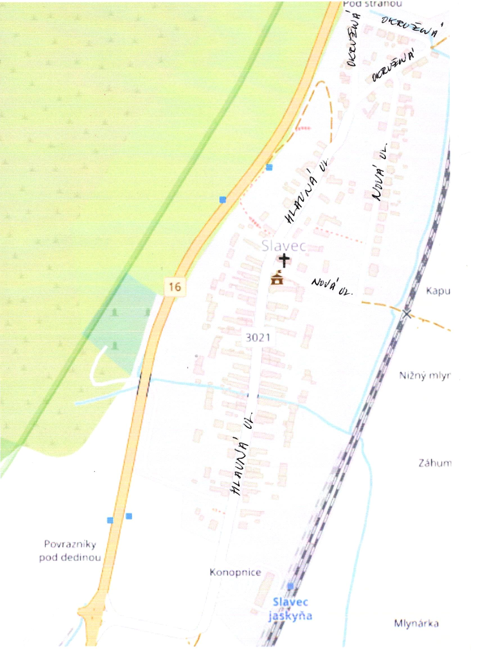

Príloha č. 1.2. Mapa ulíc v obci Slavec miestna časť Vidová
